ПРОЄКТ

Номер та назва навчального закладу | Рівненська ЗОШ І-ІІІ ст. №10  Рівненської міської ради
Ідентифікаційний номер проєкту | 1

Інформація про авторку проєкту :

Ім'я та Прізвище авторки  або представника від команди | Вікторія Грабчук, Анастасія Скробот
Клас навчального закладу: | 11 клас
E-mail: | grabchukvika@gmail.com
Контактний № тел.: | +380985911810
Підпис
Ім'я та прізвища учасників  команди проєкту | Вікторія Грабчук, Анастасія Скробот

1. Назва проєкту :
Музичне обладнання для школи.

2.ПІБ авторки або команди авторів проєкту:
Грабчук Вікторія Олександрівна, Скробот Анастасія Олегівна
– автори проєкту.

3. Сума коштів на організацію проєкту складає: 34526 грн.

4.Тематика проєкту :
Сучасне звукове та музичне обладнання потрібно для створення комфортного шкільного простору - проведення освітніх, культурних, музичних та навчальних занять.

5. Місце реалізації проєкту :
м. Рівне
33028
вул. Видумка 26
Кабінет виховної роботи , який знаходиться на першому поверсі.

6. Мета та цілі проєкту: створення комфортнних умов та покращення якості проведення освітніх, культурних, музичних та навчальних занять.

7. Потреби яких учнів задовольняє проєкт :
Учні 1-11 класів.

8. Часові рамки впровадження проєкту: 2 місяці.

9. Опис ідеї проєкту:
Нове та сучасне технічне обладнання у школі , яке зробить освітні, культурні, музичні та навчальні заняття набагато цікавішими та продуктивнішими . Реалізувати наш проєкт ми плануємо у кабінеті виховної роботи , що знаходиться на першому поверсі.

10. Очікувані результати від реалізації проєкту:
В нашій школі, на жаль, немає нормального технічного забезпечення для проведення заходів, під час організації яких потрібне музичне обладнання.
Від результату реалізації цього проєкту ми очікуємо покращення якості проведення освітніх, культурних, музичних та навчальних занять.

11. Коментар/Додатки до ідеї проєкту.
_______________________________

12. Орієнтовна вартість (кошторис) проєкту.
№  п/п | Найменування витрат | Одиниця виміру | Кількість од. | Вартість за одиницю, грн.  грн | Всього грн.
1 | Ноутбук Ноутбук Asus Laptop 14 X409FA-BV593 (90NB0MS2-M09690) | - | 1 | 14000 | 14000
2 | ACTIVE SUBWOOFER 15 »/ 38 см  вхід 800 Вт -1 ЛІНІЯ + 1 вхід мікрофона на роз'ємі  1 вхід і 1 стереовиход AUX | 800 Вт | 1 | 2200 | 2200
3 | Смуговий еквалайзер (низький і високий) | 220 Вт | 2 | 1600 | 3200
4 | Підсилювач сабвуфера для сателітних колонок | 220Вт | 1 | 1900 | 1900
5 | Налаштування окрема гучність для сабвуфера і сателіти  2 12 «/ 30 см, смуговий. | 600 Вт | 2 | 75 | 150
6 | підставки для колонок | - | 2 | 506 | 1012
7 | Акустична система SPEAKON | 600Вт | 1 | 5400 | 5400
8 | Акустична система Real-El S-210 Black  - Сигнальный кабель (вбудований) - 85 мм  Кабель USB (вбудований) - 85 мм  Акустическийкабель (вбудований) - 55 мм | 220 Вт | 2 | 190 | 380
9 | Speakon кабель гумовий | 220 Вт | 2 | 842 | 1684
10 | Патч-корд Atcom CAT5e RJ45 UTP 25 м сірий(9171) | 220 Вт | 2 | 190 | 380
11 | Мікрофон Superlux TM58. | - | 3 | 600 | 1800
12 | Стелаж для зберігання | - | 1 | 800 | 800
13 | Даставка (постачаються в 4 упаковках) |  | 1 | 1620 | 1620
 | ВСЬОГО: |  |  |  | 34526 грн

13. Чи потребує проєкт додаткових коштів на утримання об’єкту, що є результатом проєкту.
Так (за потреби).
Витрати на електроенергію, поточний ремонт, технічне обслуговування.
Орієнтовно 5 000 грн.

14. Додатки

ФОТОГРАФІЇ

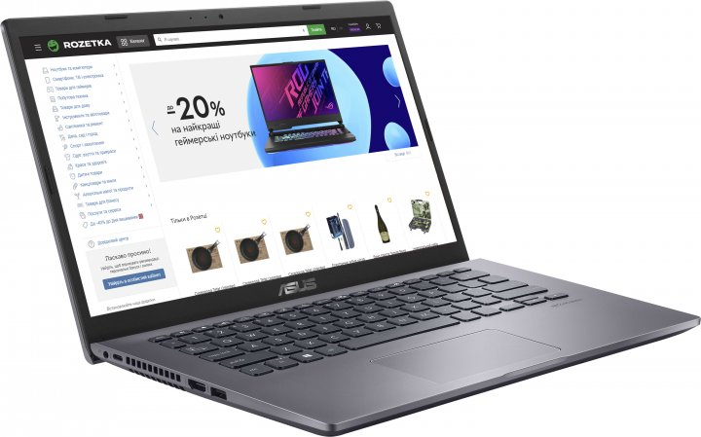Ноутбук Ноутбук Asus Laptop 14 X409FA-BV593 (90NB0MS2-M09690) | 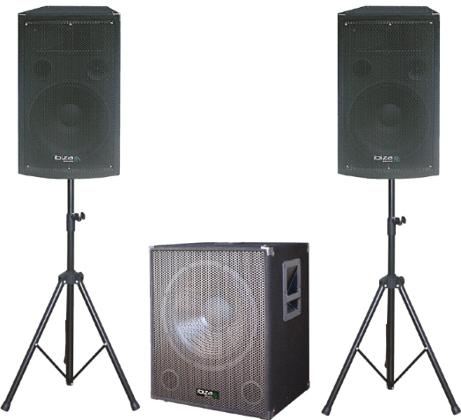
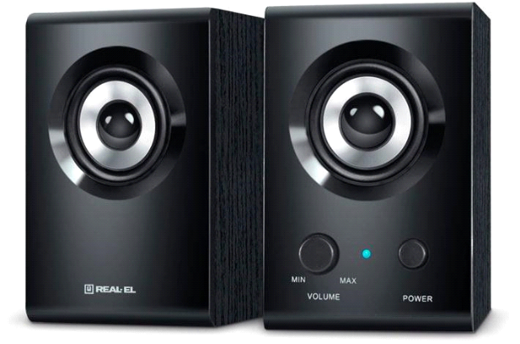  Акустична система SPEAKON | ACTIVE SUBWOOFER 15 »/ 38 см  вхід 800 Вт -1 ЛІНІЯ + 1 вхід мікрофона на роз'ємі 1 вхід і 1 стереовиход AUX
Акустична система Real-El S-210 Black  - Сигнальный кабель (вбудований) - 85 мм  Кабель USB (вбудований) - 85 мм  Акустическийкабель (вбудований) - 55 мм  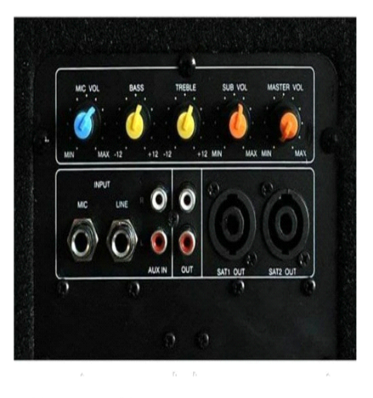 | 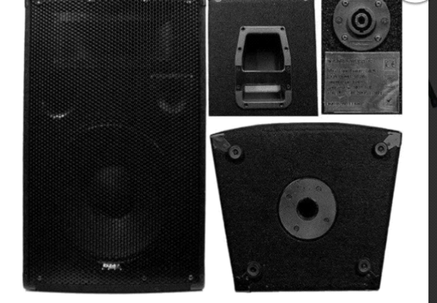  Налаштування окрема гучність для сабвуфера і сателіти  2 12 «/ 30 см, смуговий.
Підсилювач сабвуфера для сателітних колонок
смуговий еквалайзер (низький і високий)
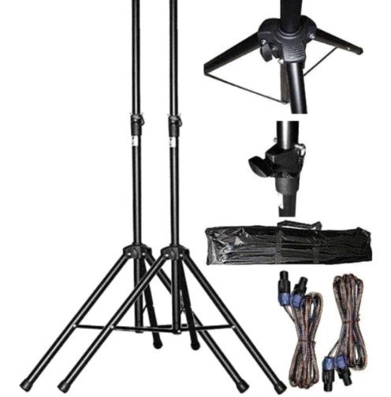Стійка для акустики  Підставки для колонок  Speakon кабель гумовий | 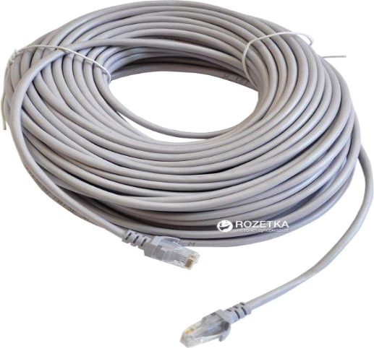  Патч-корд Atcom CAT5e RJ45 UTP 25 м сірий(9171)  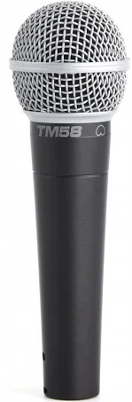  Мікрофон Superlux TM58.

